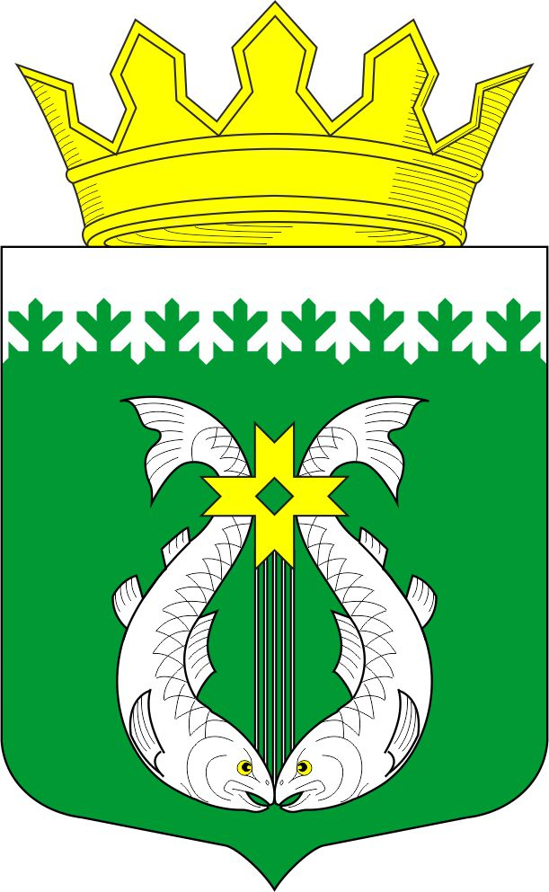

РОССИЙСКАЯ ФЕДЕРАЦИЯ
РЕСПУБЛИКА КАРЕЛИЯ

СОВЕТ ДЕПУТАТОВ МУНИЦИПАЛЬНОГО ОБРАЗОВАНИЯ
«СУОЯРВСКИЙ РАЙОН»

XL сессия IV созыв

РЕШЕНИЕ

27 января 2022 г. № 373

Анализ демографической ситуации
в Суоярвском районе в 2021 году

Заслушав информацию о демографической ситуации в Суоярвском районе в 2021 году, Совет депутатов муниципального образования «Суоярвский район» РЕШИЛ:
1. Информацию о демографической ситуации в Суоярвском районе в 2021 году принять к сведению.

Председатель Совета депутатов
МО «Суоярвский район»,
Глава муниципального образования
«Суоярвский район» Н.В. Васенина

